電通二乙微處理器實驗 實驗結報

實驗名稱 | 音樂教室
組別 |  | 組員 | 陳柏融

- 實驗目的
如何使 Arduino 發出特定旋律的聲音?
- 實驗步驟
Arduino 演奏一段特定的音樂, 旋律不得是小蜜蜂
使用 4x4 鍵盤演奏音樂
發報摩斯電碼
- 程式碼
第一題
#define beat 500
#define pin 8
#define NOTE_C3 131
#define NOTE_CS3 139
#define NOTE_D3 147
#define NOTE_DS3 156
#define NOTE_E3 165
#define NOTE_F3 175
#define NOTE_FS3 185
#define NOTE_G3 196
#define NOTE_GS3 208
#define NOTE_A3 220
#define NOTE_AS3 233
#define NOTE_B3 247
#define NOTE_C4 262
#define NOTE_CS4 277
#define NOTE_D4 294
#define NOTE_DS4 311
#define NOTE_E4 330
#define NOTE_F4 349
#define NOTE_FS4 370
#define NOTE_G4 392
#define NOTE_GS4 415
#define NOTE_A4 440
#define NOTE_AS4 466
#define NOTE_B4 494
#define WHOLE 1 //全分符
#define HALF 0.5 //半分符
#define QUARTER 0.25
#define EIGHTH 0.125
#define SIXTEENTH 0.0625
void setup() {
pinMode(8, OUTPUT);
}

void aa (int a, int b, int c){
tone(a,b,c);
delay(c);
noTone(a);
}

void loop() {
aa(pin,NOTE_F4,beat);
aa(pin,NOTE_G4,beat);
aa(pin,NOTE_A4,beat);
aa(pin,NOTE_B4,beat);
aa(pin,NOTE_B4,beat);
aa(pin,NOTE_G4,beat);
aa(pin,NOTE_E4,beat);
}
第二題
#include <Keypad.h>
#define beat 500
#define pin 8
#define NOTE_C3 131
#define NOTE_CS3 139
#define NOTE_D3 147
#define NOTE_DS3 156
#define NOTE_E3 165
#define NOTE_F3 175
#define NOTE_FS3 185
#define NOTE_G3 196
#define NOTE_GS3 208
#define NOTE_A3 220
#define NOTE_AS3 233
#define NOTE_B3 247
#define NOTE_C4 262
#define NOTE_CS4 277
#define NOTE_D4 294
#define NOTE_DS4 311
#define NOTE_E4 330
#define NOTE_F4 349
#define NOTE_FS4 370
#define NOTE_G4 392
#define NOTE_GS4 415
#define NOTE_A4 440
#define NOTE_AS4 466
#define NOTE_B4 494
#define WHOLE 1 //全分符
#define HALF 0.5 //半分符
#define QUARTER 0.25
#define EIGHTH 0.125
#define SIXTEENTH 0.0625

const byte ROWS = 4, COLS = 4;

char keys[ROWS][COLS] = {{'7', '8', '9', 'C'}, {'4', '5', '6', 'D'}, {'1', '2', '3', 'E'}, {'0', 'A', 'B', 'F'}};

byte rowPins[ROWS] = {9,10,11,12};
byte colPins[COLS] = {13,14,15,16};
Keypad keypad = Keypad(makeKeymap(keys), rowPins, colPins, ROWS, COLS);

void setup() {
pinMode(8, OUTPUT);
Serial.begin(9600);
}

void aa(int a, int b, int c) {
tone(a, b, c);
delay(c);
noTone(a);
}

void loop() {
char key = keypad.getKey();

if (key != NO_KEY)
{
if (key == '0')
{
aa(pin, NOTE_AS3, 500);
}

else if (key == '1')
{
aa(pin, NOTE_CS3, 500);
}

else if (key == '2')
{
aa(pin,NOTE_G4, 500);
}

else if (key == '3')
{
aa(pin, NOTE_DS3, 500);
}

else if (key == '4')
{
aa(pin, NOTE_E3, 500);
}

else if (key == '5')
{
aa(pin, NOTE_B4, 500);
}

else if (key == '6')
{
aa(pin, NOTE_FS3, 500);
}

else if (key == '7')
{
aa(pin, NOTE_G3, 500);
}

else if (key == '8')
{
aa(pin, NOTE_GS3, 500);
}

else if (key == '9')
{
aa(pin, NOTE_G4, 500);
}
}

}
第三題
char a=0;
void setup()
{
Serial.begin(9600);
}
void loop()
{
if(Serial.available()>0)
{
a=Serial.read();
Serial.println(a);
GetChar(a);
delay(300);
}
}
void x()
{
tone(8 ,440 ,150);
delay(300);
}
void y()
{
tone(8 ,440 ,500);
delay(300);
}
void GetChar(char tmpChar)
{
switch(tmpChar)
{
case'a':
x();
y();
break;
case'b':
y();
x();
x();
x();
break;
case'c':
y();
x();
y();
x();
break;
case'd':
y();
x();
x();
break;
case'e':
x();
break;
case'f':
x();
x();
y();
x();
break;
case'g':
y();
y();
x();
break;
case'h':
x();
x();
x();
x();
break;
case'i':
x();
x();
break;
case'j':
x();
y();
y();
y();
break;
case'k':
y();
x();
y();
break;
case'l':
x();
y();
x();
x();
break;
case'm':
y();
y();
break;
case'n':
y();
x();
break;
case'o':
y();
y();
y();
break;
case'p':
x();
y();
y();
x();
break;
case'q':
y();
y();
x();
y();
break;
case'r':
x();
y();
x();
break;
case's':
x();
x();
x();
break;
case't':
y();
break;
}
}
- 實驗結果及分析
第一題Arduino 演奏一段特定的音樂
第二題Arduino 利用4x4 keyboard 演奏一段音樂
第三題Arduino 讀取序列埠的輸入, 並以摩斯電碼發報
- 心得討論
可以用arduino發出聲音覺得很酷!
- 修正電路圖
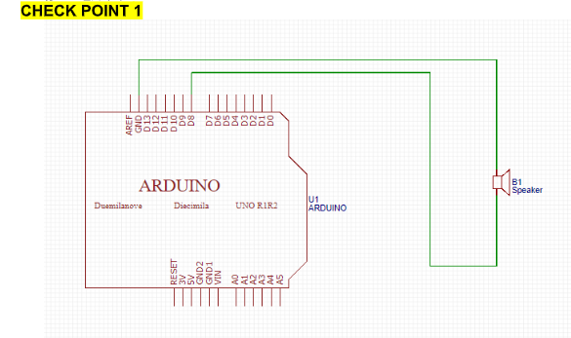
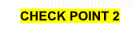
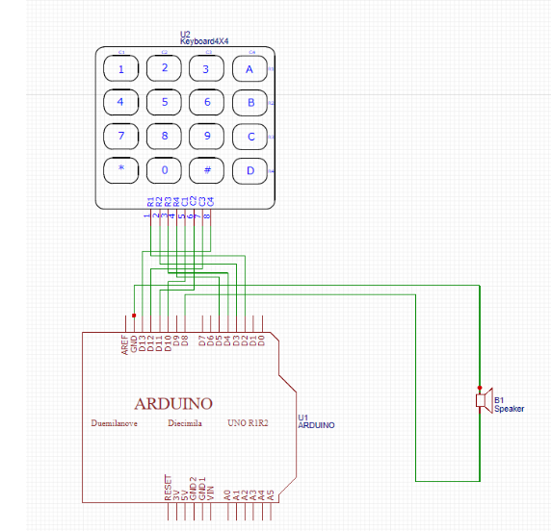
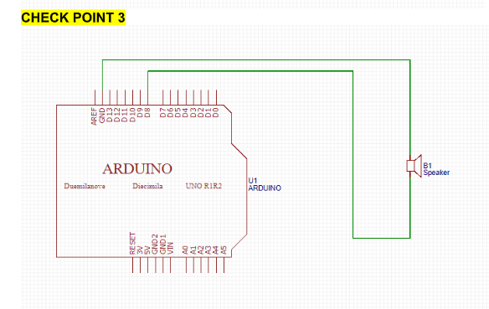
- 修正程式碼

